1. KHUNG MA TRẬN ĐỀ KIỂM TRA GIỮA HỌC KỲ 2 MÔN TOÁN – LỚP 7

TT | Chủ đề | Nội dung/Đơn vị kiến thức | Mức độ đánh giá |  |  |  |  |  |  |  | Tổng % điểm
TT | Chủ đề | Nội dung/Đơn vị kiến thức | Nhận biết |  | Thông hiểu |  | Vận dụng |  | Vận dụng cao |  | Tổng % điểm
TT | Chủ đề | Nội dung/Đơn vị kiến thức | TNKQ | TL | TNKQ | TL | TNKQ | TL | TNKQ | TL | Tổng % điểm
1 | Tỉ lệ thức và đại lượng tỉ lệ 12 tiết (48%) 4,5đ | Tỉ lệ thức và dãy tỉ số bằng nhau | 6  (1,5đ) |  |  |  |  | 1  (1đ) |  |  | 25
1 | Tỉ lệ thức và đại lượng tỉ lệ 12 tiết (48%) 4,5đ | Giải toán về đại lượng tỉ lệ |  |  |  |  |  | 2  (2đ) |  |  | 20
2 | Các hình hình học cơ bản  13 tiết (52%)  5,5đ | Tam giác. Tam giác bằng nhau. Tam giác cân.  Quan hệ giữa đường vuông góc và đường xiên. Các đường đồng quy của tam giác. | 6  (1,5đ) |  |  | 3  (3đ) |  |  |  |  | 45
2 | Các hình hình học cơ bản  13 tiết (52%)  5,5đ | Giải bài toán có nội dung hình học và vận dụng giải quyết vấn đề thực tiễn liên quan đến hình học. |  |  |  |  |  | 1  (1đ) |  |  | 10
Tổng |  |  | 12  (3đ) |  |  | 3  (3đ) |  | 4  (4đ)
Tỉ lệ % |  |  | 30% |  | 30% |  | 40% |  |  |  | 100
Tỉ lệ chung |  |  | 60% |  |  |  | 40% |  |  |  | 100

BẢN ĐẶC TẢ MA TRẬN ĐỀ KIỂM TRA GIỮA KÌ II MÔN TOÁN – LỚP 7

TT | Chủ đề |  |  | Mức độ đánh giá | Số câu hỏi theo mức độ nhận thức
TT |  |  |  | Mức độ đánh giá | Nhận biết | Thông hiểu | Vận dụng | Vận dụng cao
1 | Tỉ lệ thức  và đại lượng tỉ lệ  12 tiết (48%) 4,5đ | Tỉ lệ thức và dãy tỉ số bằng nhau  (6 tiết) | * Nhận biết:  – Nhận biết được tỉ lệ thức và các tính chất của tỉ lệ thức.  – Nhận biết được dãy tỉ số bằng nhau. |  | 6(TN)
1 | Tỉ lệ thức  và đại lượng tỉ lệ  12 tiết (48%) 4,5đ | Tỉ lệ thức và dãy tỉ số bằng nhau  (6 tiết) | * Vận dụng:  – Vận dụng được tính chất của tỉ lệ thức trong giải toán.  – Vận dụng được tính chất của dãy tỉ số bằng nhau trong giải toán (ví dụ: chia một số thành các phần tỉ lệ với các số cho trước,...). |  |  |  | 1(TL)
1 | Tỉ lệ thức  và đại lượng tỉ lệ  12 tiết (48%) 4,5đ | Giải toán về đại lượng tỉ lệ  (6 tiết) | *Vận dụng:  – Giải được một số bài toán đơn giản về đại lượng tỉ lệ thuận (ví dụ: bài toán về tổng sản phẩm thu được và năng suất lao động,...).  – Giải được một số bài toán đơn giản về đại lượng tỉ lệ nghịch (ví dụ: bài toán về thời gian hoàn thành kế hoạch và năng suất lao động,...). |  |  |  | 2 (TL)
2 | Các hình hình học cơ bản  13tiết(52%)  5,5đ | Tam giác. Tam giác bằng nhau. Tam giác cân. Quan hệ giữa đường vuông góc và đường xiên. Các đường đồng quy của tam giác | Nhận biết:  – Nhận biết được khái niệm: đường vuông góc và đường xiên; khoảng cách từ một điểm đến một đường thẳng.  – Nhận biết được đường trung trực của một đoạn thẳng và tính chất cơ bản của đường trung trực.  – Nhận biết được: các đường đặc biệt trong tam giác (đường trung tuyến, đường cao, đường phân giác, đường trung trực); sự đồng quy của các đường đặc biệt đó. |  | 6(TN)
2 | Các hình hình học cơ bản  13tiết(52%)  5,5đ |  | Thông hiểu:  – Giải thích được định lí về tổng các góc trong một tam giác bằng 180º.  – Giải thích được quan hệ giữa đường vuông góc và đường xiên dựa trên mối quan hệ giữa cạnh và góc đối trong tam giác (đối diện với góc lớn hơn là cạnh lớn hơn và ngược lại).  – Giải thích được các trường hợp bằng nhau của hai tam giác, của hai tam giác vuông.  – Mô tả được tam giác cân và giải thích được tính chất của tam giác cân (ví dụ: hai cạnh bên bằng nhau; hai góc đáy bằng nhau). |  |  | 3(TL)
2 | Các hình hình học cơ bản  13tiết(52%)  5,5đ | Giải bài toán có nội dung hình học và vận dụng giải quyết vấn đề thực tiễn liên quan đến hình học | Vận dụng :  – Diễn đạt được lập luận và chứng minh hình học trong những trường hợp đơn giản( ví dụ: lập luận và chứng minh được các đoạn thẳng bằng nhau, các góc bằng nhau từ các điều kiện ban đầu liên quan đến tam giác,..).  – Giải quyết được một số vấn đề thực tiễn (đơn giản, quen thuộc) liên quan đến ứng dụng của hình học như: đo, vẽ, tạo dựng các hình đã học. |  |  |  | 1(TL)

ĐỀ KIỂM TRA GIỮA KỲ II – TOÁN 7
I. PHẦN TRẮC NGHIỆM
Câu 1 (NB). Trong các cặp tỉ số sau, cặp tỉ số nào lập thành một tỉ lệ thức?
A. 12:18 và$\frac{2}{11}:\frac{3}{11}$. B. – 12:18 và $\frac{2}{11}:\frac{3}{11}$.
C. 12:18 và $\frac{-2}{11}:\frac{3}{11}$. D. – 12:18 và $\frac{-2}{11}:\frac{-3}{11}$.
Câu 2 (NB). Nếu có tỉ lệ thức $\frac{a}{b}=\frac{c}{d}$ thì:
A. a = c B. ad = cb. C. b = d D. ab= dc.
Câu 3 (NB). Từ đẳng thức 2.50 = 5.20, ta có thể lập được tỉ lệ thức nào?
A. $\frac{2}{20}=\frac{50}{5}$. . B. $\frac{2}{50}=\frac{5}{20}$. C. $\frac{2}{5}=\frac{20}{50}$. D. $\frac{2}{5}=\frac{50}{20}$. .
Câu 4 (NB). Từ tỉ lệ thức $\frac{a}{b}=\frac{c}{d}$ suy ra
A. $\frac{a}{b}=\frac{a+c}{b+d}$ B.$\frac{a}{b}=\frac{a+b}{b+d}$ C. $\frac{a}{b}=\frac{a-c}{d-b}$ D. $\frac{c}{d}=\frac{c+b}{a+b}$
Câu 5 (NB). Cho ba số a; b; c tỉ lệ với 2;5;3 ta có dãy tỉ số
A. $\frac{a}{2}=\frac{b}{3}=\frac{c}{5}$ B. $\frac{a}{5}=\frac{b}{3}=\frac{c}{2}$ C. $\frac{a}{3}=\frac{b}{5}=\frac{c}{2}$ D. $\frac{a}{2}=\frac{b}{5}=\frac{c}{3}$
Câu 6 (NB). Từ tỉ lệ thức $\frac{x}{4}=\frac{-12}{16}$. , suy ra
A. $x=\frac{4.16}{-12}$ B.$x=\frac{4.(-12)}{16}$ C. $x=\frac{12.16}{4}$ D. $x=\frac{4.12}{16}$
Câu 7 (NB). Giao điểm của ba đường trung tuyến trong một tam giác
A. cách đều 3 cạnh của tam giác đó. B. là điểm luôn thuộc một cạnh của tam giác đó.
C. là trọng tâm của tam giác đó D. cách đều 3 đỉnh của tam giác đó.
Câu 8 (NB). Cho tam giác ABC có đường trung tuyến AD và trọng tâm G. Khi đó tỉ số $\frac{AG}{AD}$bằng
A. 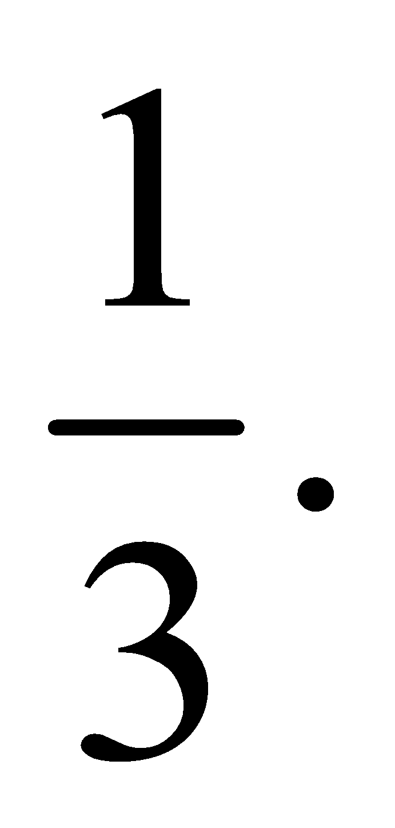 B. 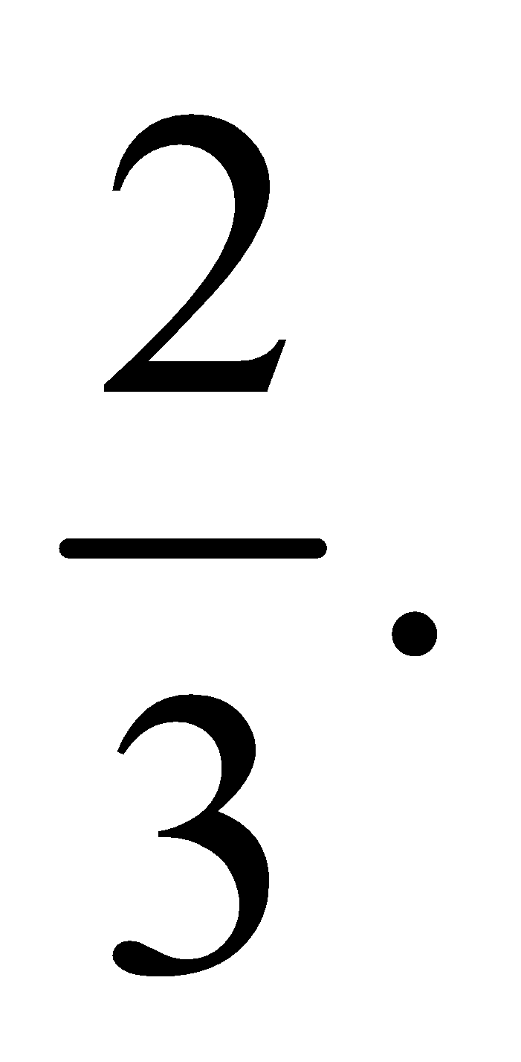 C. 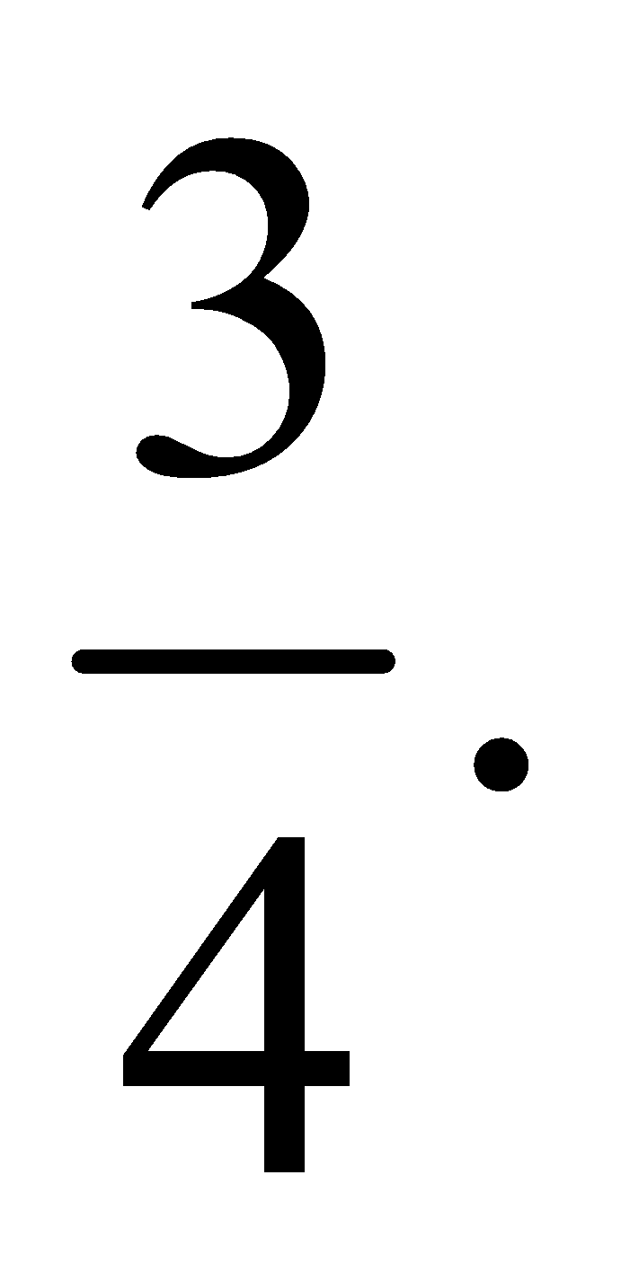 D. 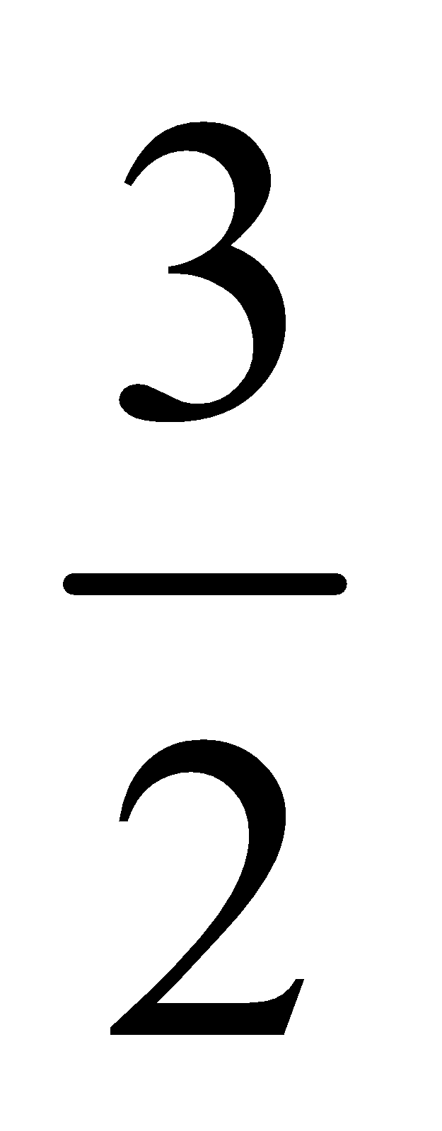.
Câu 9 (NB). Chọn câu sai
A. Tam giác đều có ba góc bằng nhau và bằng 60°
B. Tam giác đều có ba cạnh bằng nhau.
C. Tam giác cân là tam giác đều.
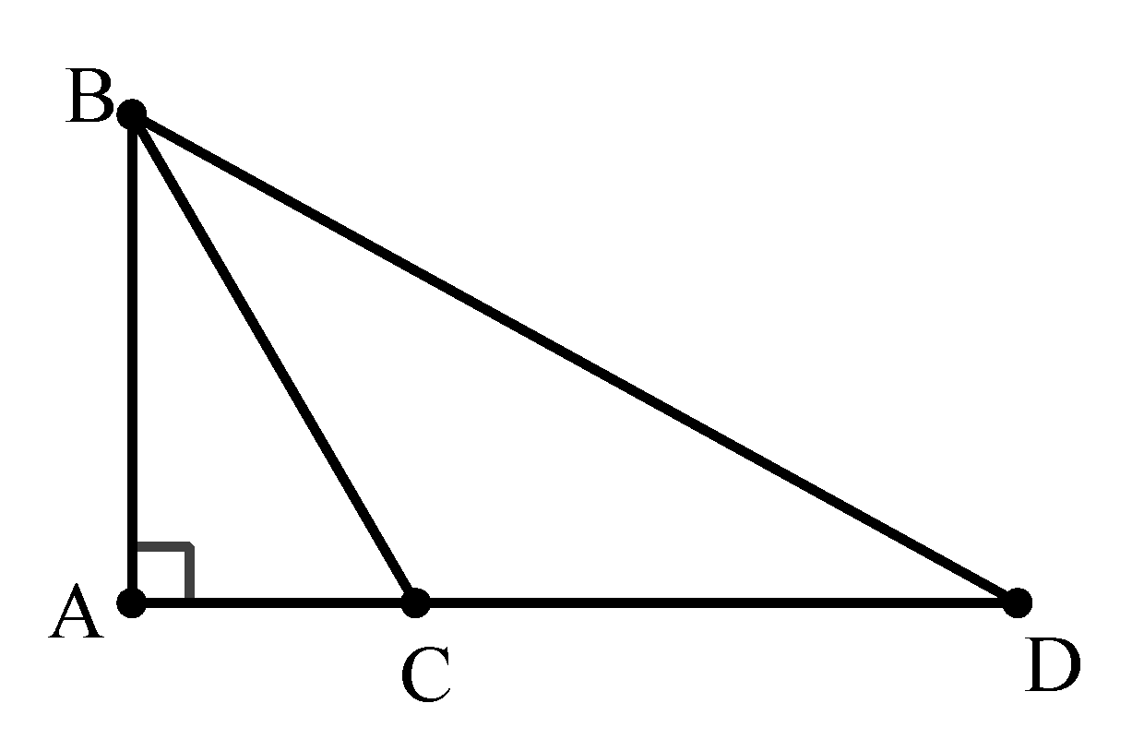
D. Tam giác đều là tam giác cân.
Câu 10 (NB). Cho hình vẽ bên. So sánh AB, BC, BD ta được:
A. AB > BC > BD. B. AB < BC < BD.
C. BC > BD > AB. D. BD < AB < CB.
Câu 11 (TH). Một tam giác cân có số đo góc ở đáy bằng 40⁰ thì số đo góc ở đỉnh là
A. 60⁰. B. 90⁰. C. 100⁰. D. 50⁰.
Câu 12 (TH). Độ dài hai canh của một tam giác là 2cm và 5cm. Trong các số đo sau, số đo nào sau đây là độ dài cạnh thứ 3 của tam giác:.
- 8 cm. B. 9cm. C. 6cm. D. 7cm.
II. PHẦN TỰ LUẬN
Câu 1 (VD). (1,0 điểm) Tìm hai số x, y biết: $\frac{x}{5}=\frac{y}{3}$ và _{x + y = 56}
Câu 2 (VD). (1,0 điểm) Số học sinh tiên tiến của ba lớp 7A, 7B, 7C tương ứng tỉ lệ với 5; 4; 3. Hỏi mỗi lớp có bao nhiêu học sinh tiên tiến,biết rằng lớp 7A có số học sinh tiên tiến nhiều hơn lớp 7B là 3 học sinh
Câu 3 (VD). (1,0 điểm) Một khu đất hình chữ nhật có chiều dài và chiều rộng tỉ lệ với 7 và 5. Diện tích bằng 315m2. Tính chu vi hình chữ nhật đó.
Câu 4 (TH) (3,0 điểm) Cho tam giác ABC có AB > AC. Từ A hạ AH vuông góc với BC, trên đường thẳng AH lấy điểm M tùy ý. Chứng minh rằng:
- MB > MC
- BA > BM
Câu 5 (VD). (1,0 điểm) Cho tam giác ABC nhọn có AB > AC và một điểm M nằm giữa B và C. Chứng minh AB > AM
---------------Hết-------------------

